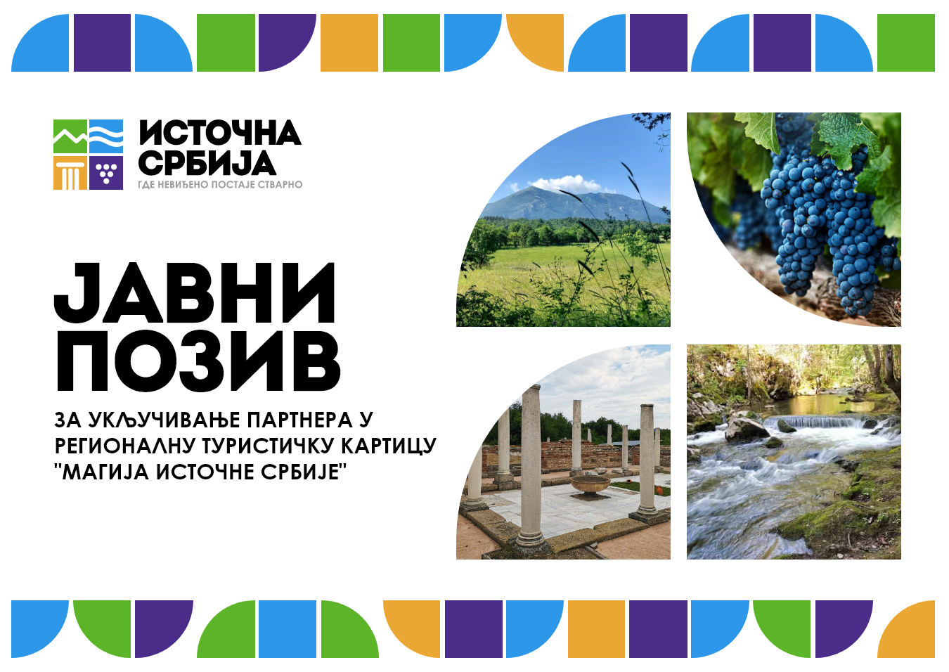



ЈАВНИ ПОЗИВ
За укључивање партнера у Регионалну туристичку картицу „Магија источне Србије“
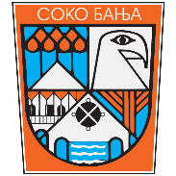
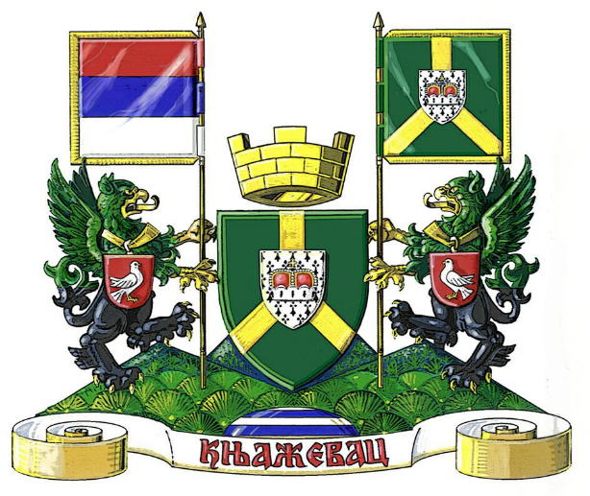

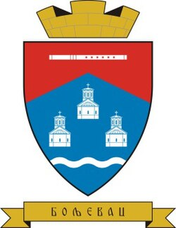

У оквиру пројекта „Магија источне Србије“, који реализују град Зајечар и општине Књажевац, Сокобања и Бољевац, развија се Регионална туристичка картица као јединствен производ намењен посетиоцима Источне Србије.
Циљ картице је да кроз заједничку промоцију, умрежавање туристичких субјеката и повезивање туристичке понуде подстакне дуже задржавање посетилаца, већу потрошњу у дестинацији и равномернији развој туризма на територији читавог региона.
Позивамо све заинтересоване туристичке и угоститељске субјекте, пружаоце туристичких услуга, културне установе, музеје, галерије, спортско-рекреативне центре, велнес и спа центре, организаторе туристичких активности, као и друге правне субјекте који својом понудом доприносе туристичком доживљају региона, да се прикључе мрежи партнера Регионалне туристичке картице.
Партнери картице имаће могућност да:
- понуде попусте, погодности или посебне пакете услуга корисницима картице;
- постану део јединствене регионалне туристичке понуде;
- буду представљени на регионалној дигиталној платформи и у промотивним материјалима пројекта;
- повећају своју видљивост и досег ка домаћим и страним туристима;
- учествују у развоју иновативног туристичког производа који повезује четири локалне самоуправе Источне Србије.
Учешће у мрежи партнера је добровољно, а сваки партнер ће самостално моћи да дефинише врсту и обим погодности које жели да понуди корисницима туристичке картице.
Заинтересовани субјекти могу да се пријаве попуњавањем електронског пријавног обрасца који је доступан путем следећег линка:
https://docs.google.com/forms/d/e/1FAIpQLSd8_ZTm45qCbtKJfKWAX2biVVFQLV0zlcKsD7_gpRGAb7I7wQ/viewform
За све додатне информације заинтересовани се могу обратити локалној самоуправи - Општина Бољевац, Јелена Цветаноска Коцић e-mail: kler@opstinaboljevac.rs
Заједно градимо јединствену туристичку понуду Источне Србије и стварамо нове разлоге да туристи остану дуже, доживе више и поново нам се врате.

